
第４４回建築士事務所全国大会（熊本大会）実施要領

１．目 的 建築士事務所が一堂に会し、建築設計監理業の公共性と社会的役割に対する意識
の高揚を図り、以て建築士事務所の業務の進歩改善に努め、社会の期待に応えるよ
り良い環境づくりに積極的に貢献することを目的とする。
２．主 催 一般社団法人 日本建築士事務所協会連合会
３．主 管 一般社団法人 熊本県建築士事務所協会
４．協 賛 一般社団法人 福岡県建築士事務所協会
一般社団法人 佐賀県建築士事務所協会
一般社団法人 長崎県建築士事務所協会
一般社団法人 大分県建築士事務所協会
一般社団法人 宮崎県建築士事務所協会
一般社団法人 鹿児島県建築士事務所協会
一般社団法人 沖縄県建築士事務所協会
他３８単位会
５．後 援 国土交通省・熊本県・熊本市
公益社団法人 日本建築士会連合会
公益社団法人 日本建築家協会
一般社団法人 日本建築学会
一般社団法人 日本建設業連合会
一般社団法人 全国建設業協会
６．参加対象者 建築士事務所の開設者及び本大会の趣旨に賛同する者
７．大会テーマ 大自然の脅威に耐えて今 そして未来へ
８．大会ｽﾛｰｶﾞﾝ 環境の変化に立ち向かい歴史と伝統を守りながら、新しい建築文化とまちづくり
に挑戦する。
９．大会宣言 近年、予測出来ない地震・水害・風害などの自然災害が頻発し国民生活が脅かされ
てきている。私たちは国民のために、これまでの豊富な経験や先端技術を駆使して
減災社会実現のために、災害に強いまちづくり・建物づくりに邁進し、未来を拓き創
造していかなければならない。
私ども建築士事務所協会の会員は、あらゆる建築物の設計監理・維持保全に努め、
安心安全のまちづくりや建築文化の向上に寄与することを宣言します。
10．開催日 令和３年９月３０日（木）青年話創会・懇親会
令和３年１０月１日（金）大会式典・記念パーティ、日事連建築賞受賞作品展示等
令和３年１０月２日（土）熊本城復興状況視察、親睦ゴルフ会

11・大会日程 11：30～ 登録受付開始、日事連建築賞作品展等
13：00～14：00 基調講演「これからの社会と建築を考える」
14：15～15：45 パネルディスカッション
「これからの人・まち・建築を、熊本から考える」
16：00～17：45 大会式典（日事連建築賞作品表彰、功労者表彰、大会宣言、
第45回開催地会長挨拶）
18：15～19：45 記念パーティ
12．大会会場 熊本城ホール ４階メインホール
熊本市中央区桜町3番40号（096-312-3737）
参加者予定 １，５００名
13．ﾊﾟｰﾃｨ会場 熊本城ホール １階イベントホール
参加者予定 ３６０名
14．参加費 大会参加費 ４，０００円
パーティ参加費 １２，０００円
15．日事連建築賞作品展示・熊本地震復興パネル展、くまもとアートポリス展、熊本県物産展
日時：１０月１日（金）11：30～18：00
場所：熊本城ホール３階大会議室

16．開催行事 基調講演「これからの社会と建築を考える」
講演者：伊東 豊雄 氏（（株）伊東豊雄建築設計事務所代表取締役）
パネルディスカッション テーマ「これからの人・まち・建築を、熊本から考える」
コーディネーター：田中 智之 氏（熊本大学大学院教授）
出演者：大西 一史 氏（熊本市長）（予定）
西村 浩 氏（（株）ワークヴィジョンズ代表取締役）
泉 英明 氏（（有）ハートビートプラン代表取締役）
山下 裕子 氏（広場ニスト）
17．ｴｷｽｶｰｼｮﾝ １０月２日（土） ①熊本城復興状況視察
②親睦ゴルフ会（熊本空港カントリークラブ）
18．青年話創会 日時：９月３０日（木）15：00～20：00
場所：ラソール ガーデン・熊本
熊本市中央区桜町3-50 サクラマチヒルズ５階
日程：15：00～17：45 青年話創会
18：00～20：00 懇親会
19．その他事業 日事連・ＯＢの会定期総会
日時：１０月１日（金）11：00～12：30
場所：熊本城ホール ３階大会議室

基調講演
講演者
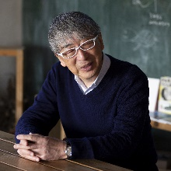
伊東 豊雄 氏
1941年ソウル市生まれ。父の郷里の長野県下諏訪町で育つ。1965年東京大学工学
部建築学科卒業。1965～1969年菊竹清訓建築設計事務所勤務。1971年アーバンロ
ボット設立。1979年伊東豊雄建築設計事務所に改称。2005年～くまもとアートポ
撮影：藤塚光政
リスコミッショナー
東日本大震災後、仮設住宅における住民の憩いの場として提案した「みんなの家」
が16軒完成。熊本地震に際しては、「みんなの家のある仮設住宅」づくりを進め、
100棟以上が整備された。2011年に私塾「伊東建築塾」を設立。これからのまちや
建築のあり方を考える場として様々な活動を行っている。
2021年春の叙勲（旭日重光章）を受章。
パネルディスカッション
コーディネーター
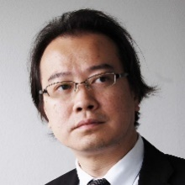
田中 智之 氏
熊本大学大学院教授/博士1971年埼玉県生まれ。1994年早稲田大学理工学部建築
学科卒業。1996年早稲田大学大学院修了。同大学専任助手、同大学芸術学校客員
講師等を経て2005年より熊本大学工学部助教授。2007年熊本大学大学院准教授。
2018年より現職。建築設計だけでなく、近年ではまちづくりや独自のドローイン
グ「タナバー」も展開。
パネラー
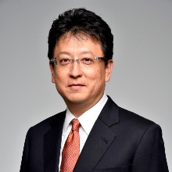
大西 一史 氏 （予定）
熊本市長。1967年熊本市生まれ。1992年日本大学文理学部心理学科卒業。2014年
九州大学大学院法学府法政理論専攻博士後期課程単位修得。1992年日商岩井メカ
トロニクス㈱入社。1994年内閣官房副長官秘書。1997年熊本県議会議員に初当選。
2014年熊本市長に初当選。現在2期目。
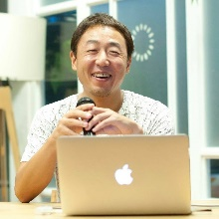
西村 浩 氏
建築家・クリエイティブディレクター。㈱ワークヴィジョンズ代表取締役。1967
年佐賀市生まれ。東京大学工学部土木工学科卒業、同大学院工学系研究科修士課程
修了後、1999年ワークヴィジョンズ一級建築士事務所を設立。土木出身ながら建
築の世界で独立し、現在は、建築・リノベーション・土木分野のデザインに加えて、
全国各地の都市再生戦略の立案にも取り組む。
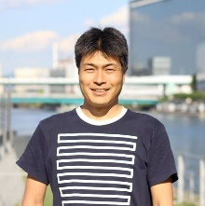
泉 英明 氏
都市プランナー、㈲ハートビートプラン代表取締役。1971年東京都生まれ。北浜
水辺協議会理事。大阪なんば、西梅田、豊田、岡崎、姫路のまちなか再生や公共空
間のプレイスメイキング、工業地域の住工共生まちづくり、着地型観光事業「OSAKA
旅めがね」、水辺空間のリノベーション「北浜テラス」「水都大阪」事業推進、「長
門湯本温泉」の温泉地再生、市営住宅エリアの再生「大東市morinekiプロジェク
ト」などに関わる。まちづくりの「まち医者」としての関わりを目指す。
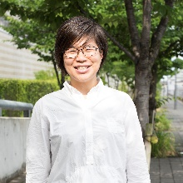
山下 裕子 氏
広場ニスト。ひと・ネットワーククリエイター。1974年生まれ。2007年よりグラ
ンドプラザ運営事務所勤務。2009年（財）地域活性化センター第21期全国地域リ
ーダー養成塾修了。2011年よりNPO法人GPネットワーク理事。2013年より全国
まちなか広場研究会理事。2014年よりまちなか広場研究所として活動開始。その
後、八戸・豊田・神戸・明石・姫路・久留米・長崎をはじめとする地域のまちなか
広場づくりに関わる。

大会・日事連建築賞展示・パーティ会場、青年話創会会場
４階メインホール・３階大会議室・１階イベントホール
熊本県熊本市中央区桜町３番４０号（096-312-3737）
ラソール ガーデン・熊本６階・７階
熊本県熊本市中央区桜町３番５０号（096-319-2022）
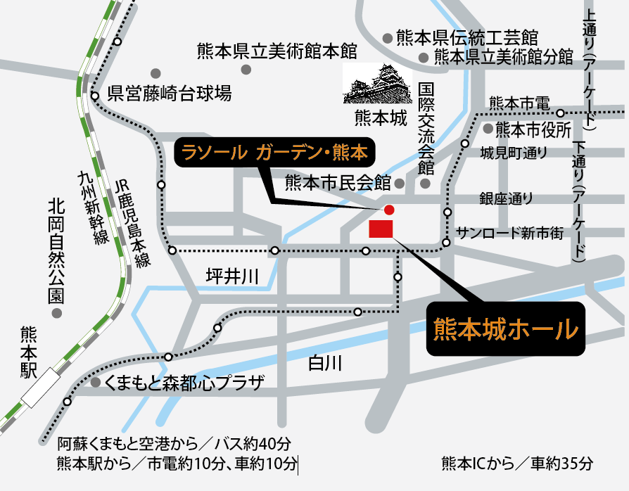
エキスカーション
熊本城復興状況視察【１０月２日（土）】
●募集定員：１００名（２５名×４班）
●日 程：９：３０～１１：００（９：００集合）
●参加費用：無料
※復興状況視察後、特別公開（天守閣内部）を観覧される場合は、入園料（８００円）
が必要となります。
●詳 細：熊本城の復興状況視察
●注意事項：一般の視察ルートと違うため、ヘルメット及び名札を着用しての視察となります。
（ヘルメット・名札は熊本会で用意いたします）

親睦ゴルフ会【１０月２日（土）】
●開催場所：熊本空港カントリークラブ
熊本県菊池郡菊陽町曲手838
TEL：096-232-0123
●日 程：９：００～（８：３０集合）
●募集定員：４０名（１０組）
●参加費用：お一人様 プレー代 １８，８００円（キャディー付）
参加費 ３，０００円
●詳 細：自然のままの緩やかなアンジュレーションと大きく口を開けたクロス・ガードバンカ
ーが待ち構える、数々の名勝負を生んだ名コース。ベテラン、ビギナー共にこの難コー
スを征服したとき初めてゴルフの醍醐味が満喫することが出来る熊本を代表するゴル
フ場です。

